Ein Bild, das Text enthält.
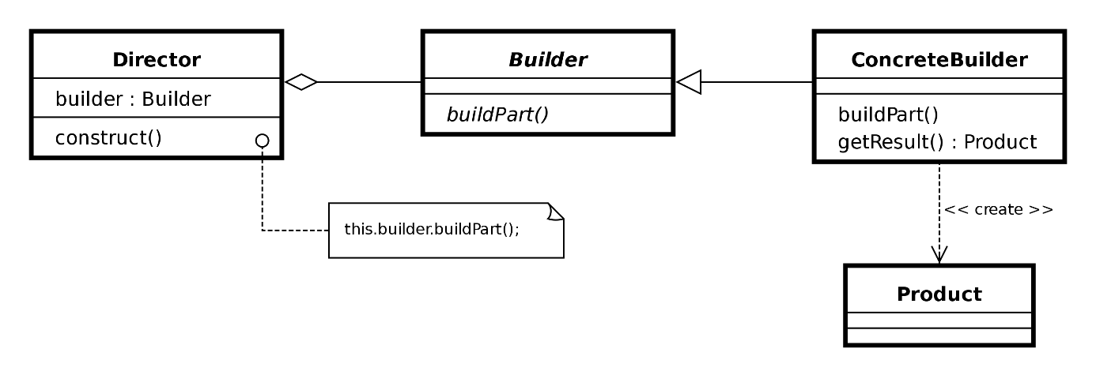**UML und Klassendiagramm Builder Pattern**

Problem:

- Wie kann eine Klasse verschiedene Darstellungen von einem komplexen Objekt erstellen?

- Wie kann eine Klasse die Erstellung eines komplexen Objekts vereinfachen?

Vorteil:

- Ermöglicht die interne Darstellung eines Produkts zu variieren.

- Verkapselt Code zur Konstruktion und Darstellung

- Ermöglicht Kontrolle über die Schritte des Konstruktionsprozesses.

Nachteil:

- Benötigt das Erstellen eines seperaten Builder für jedes unterschiedliche Produkt

- Die Builderklassen müssen mutierbar sein.

- Datenträger einer Klassen sind nicht garantiert initialisiert.

- Dependency Injection ist weniger unterstützt.